|  |
| --- |
| ***Windows Ortak Ağ*** |
| Kaan Efe Öğüt  *ADLİ BİLİŞİM MÜHENDİSLİĞİ* |
| Harici diskimiz olmadığı zamanlarda veya çok fazla kullanıcılı bir ortamda Network üzerinden dosya aktarımı nasıl yapılır bunun hakkında bilgi vereceğim. |

**11.07.2021**

-İlk önce bilgisayarımızı dosya paylaşımına açmamız ve bazı ayarları değiştirmemiz gerekiyor.

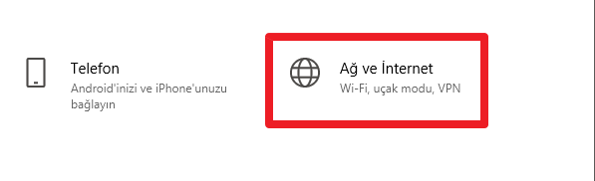

Denetim masasından “Ağ ve İnternet” sekmesine giriyoruz.

Ardından açılan sayfa da bağdaştırıcı ayarlarını değiştire basıyoruz.

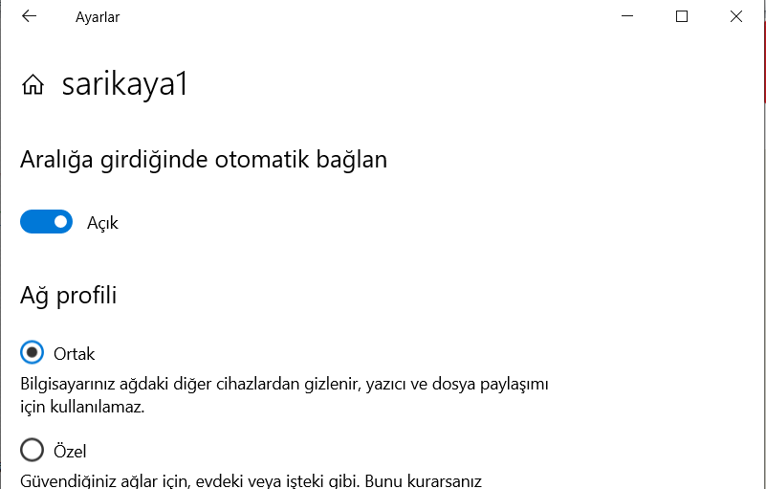

Buradan ayarımızı “Özel” konumuna getiriyoruz ki bağlantı kurabilelim.

Ardından Ayarlar>Ağ ve İnternet>Paylaşım seçenekleri kısmına geliyoruz.

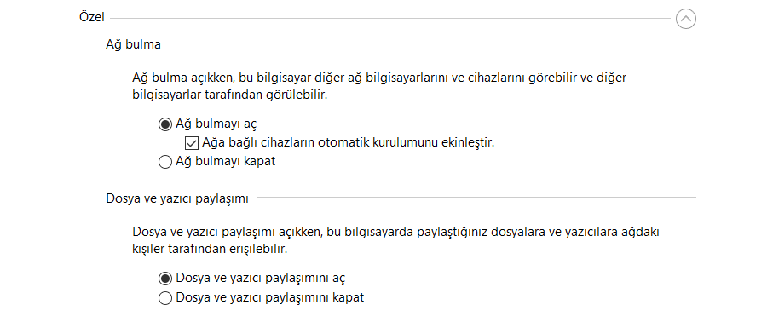

“Özel” sekmesinde ki ayarları bu hale getiriyoruz.

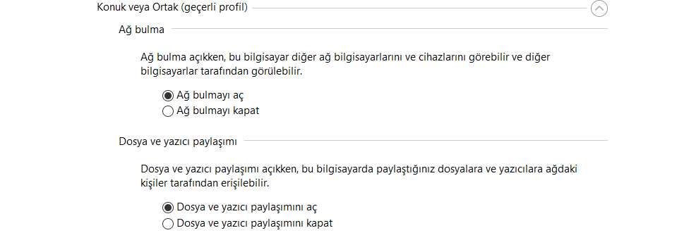

“Konuk veya Ortak” sekmesinde ki ayarları bu hale getiriyoruz.

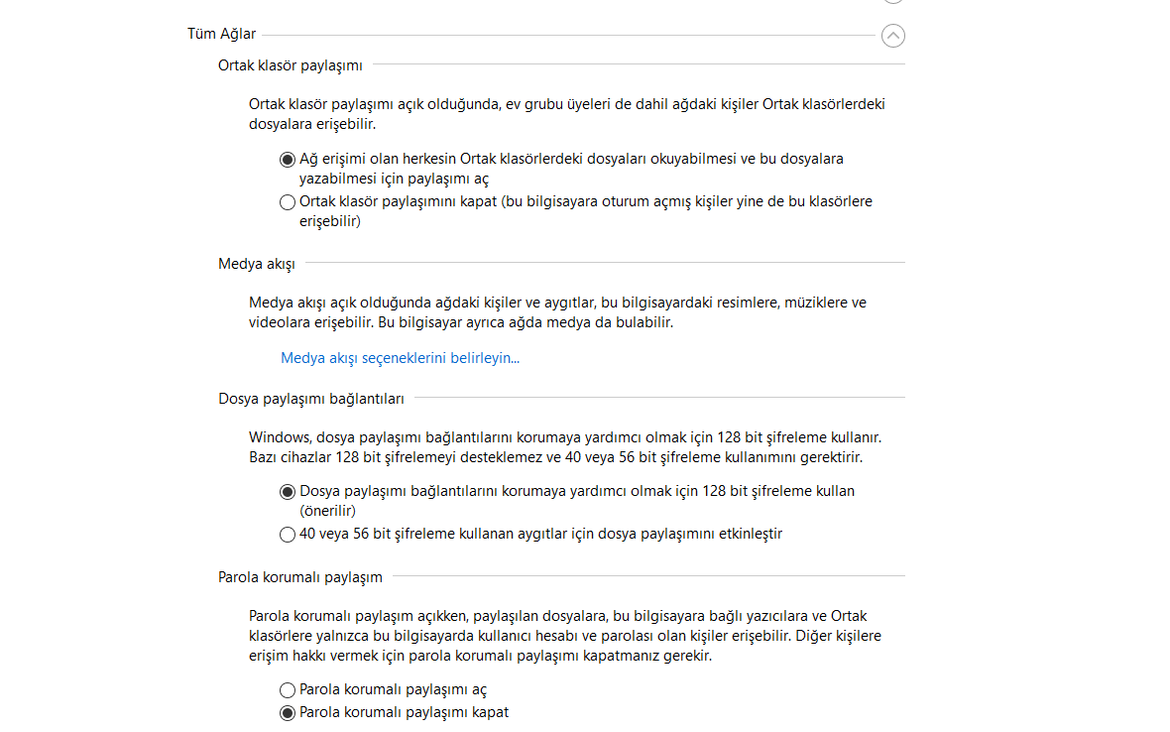

“Tüm Ağlar” sekmesinde ki ayarları bu hale getiriyoruz.

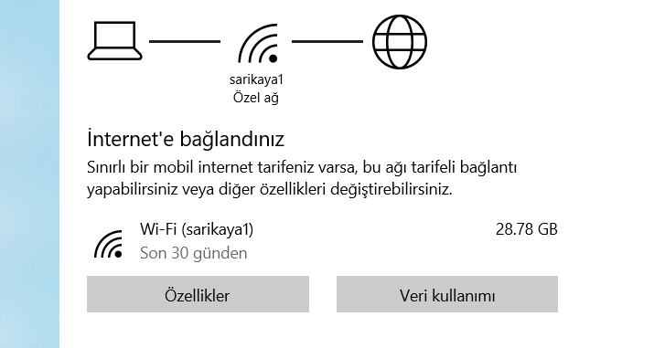

İşlemler başarılı bir şekilde tamamlandı ise “Özel Ağ” şeklinde gözükmelidir.

-Ağ üzerinden yapılacak ayarlarımızın hepsini tamamladık şimdi ise Dosya Paylaşımına başlıyoruz.

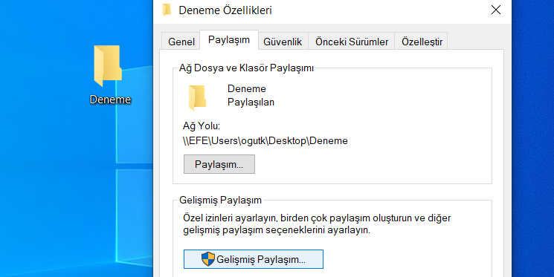

Paylaşım yapacağımız klasöre Sağ tıklıyoruz ve Özellikler sekmesine giriş yapıyoruz.Ardından gelen sekmeden Paylaşım sekmesine geçiş yapıyoruz.Paylaşım sekmesinden ise “Gelişmiş Paylaşım” kısmına geçiş yapıyoruz.

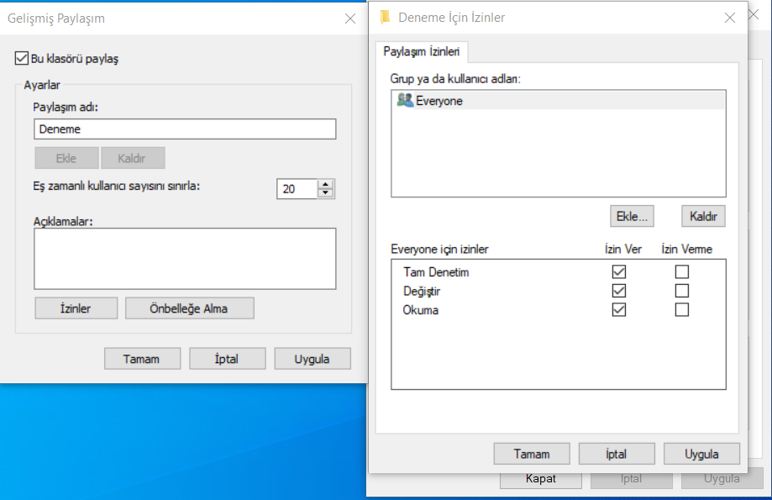

Bu klasörü paylaş kutusunu işaretliyoruz.Ardından İzinler kısmına tıklıyoruz ve kullanıcının izinlerini bu sekmeden ayarlayabiliyoruz.

-Klasör işlemlerinde de işimiz bitti şimdi ise paylaştığımız dosyaların nasıl gözükeceğinde;

Bilgisayarım>Ağ sekmesine geçiş yapıyorum.

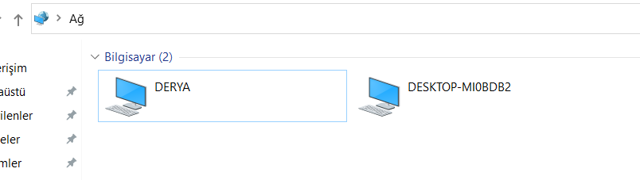

Burada aynı ağ üzerinde paylaşıma açık olan cihazları görüntüleyebiliyorum.

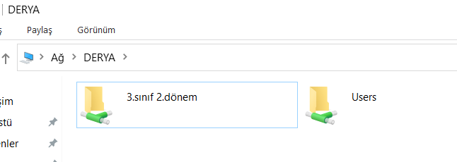

Ardından içerisinde ki klasörleri bu şekilde görebiliyorum.

-Benim paylaşıma açtığım dosyaları da aynı ağ üzerinde bulunan cihazlar aynı şekilde gözlemleyebilmektedir.